###### İLANLI USUL İÇİN STANDART GAZETE İLANI FORMU

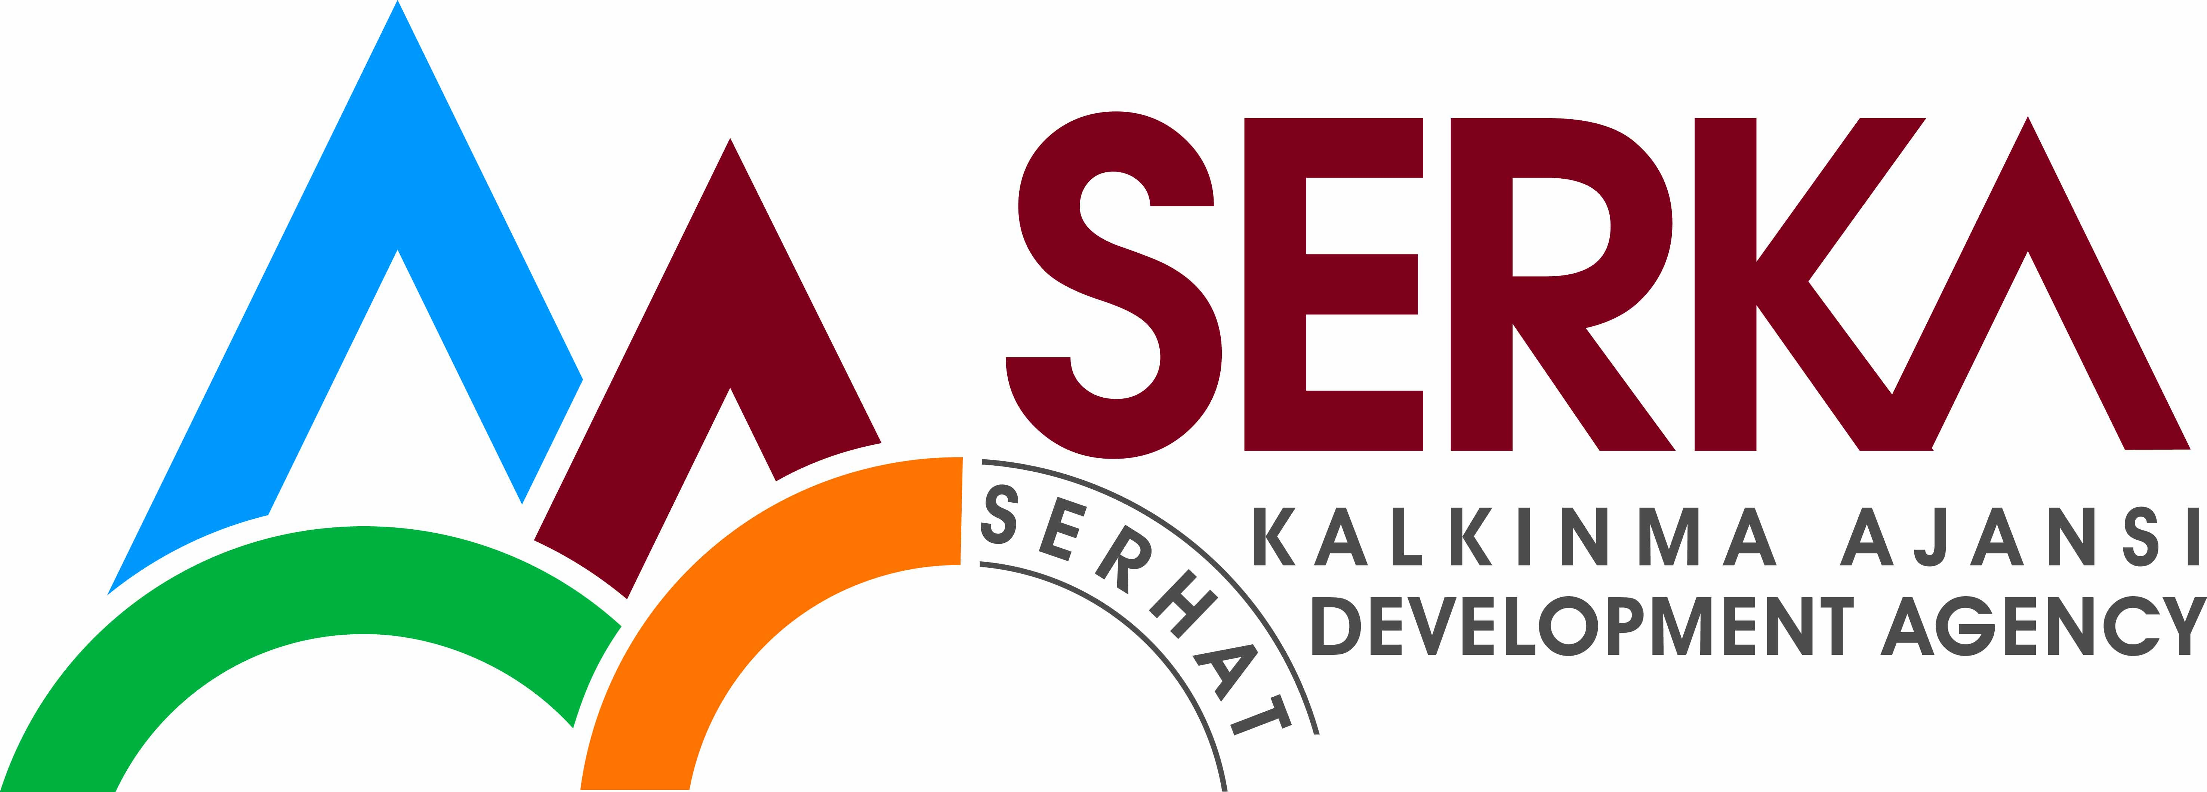 

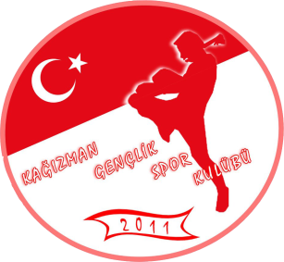

**Mal Alımı için ihale ilanı**

Kağızman Gençlik ve Spor Kulübü Derneği, Serhat Kalkınma Ajansı Sosyal Kalkınmaya Destek Programı kapsamında sağlanan mali destek ile Kars Kağızman’da kurulan spor salonu için bir mal alımı ihalesi sonuçlandırmayı planlamaktadır.

İhaleye katılım koşulları, isteklilerde aranacak teknik ve mali bilgileri de içeren İhale Dosyası Kağızman İstiklal Alanı Şehitlik Caddesi No: 21 Kağızman Kars adresinden veya **www.serka.gov.tr** internet adreslerinden temin edilebilir.

Teklif teslimi için son tarih ve saati: 11.09.2015 tarihinde saat 10.00 bu duyurunun yayın tarihinden en fazla 20 gün sonra olmalıdır.

Gerekli ek bilgi ya da açıklamalar **www.serka.gov.tr** yayınlanacaktır.

Teklifler, 11.09.2015 tarihinde, saat 10:00’da Kağızman İstiklal Alanı Şehitlik Caddesi No: 21 Kağızman Kars adresinde yer alan Kağızman Gençlik ve Spor Kulübü Derneğinde yapılacak oturumda açılacaktır.